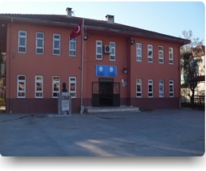
OKULUN TARİHÇESİ
Okulumuz ilk olarak 08 / 12 / 1981 yılında Eğitim ve öğretime açılmıştır, Atatürk’ün doğumunun 100. Yılı olması nedeni ile okulumuzun adı “ÇAYLI 100. YIL İLK ÖGRETİM OKULU” olmuştur ve halen burada Eğitim ve Öğretime devam etmektedir.
Okulumuzun inşaatına 1980 yılında başlanıp inşaat 1981 yılında bitirilmiştir.08.12.1981 tarihinde eğitim ve öğretime başlamıştır. Atatürk’ün doğumunun 100. Yıl’ı olması nedeniyle okulumuzun adı Çaylı 100. Yıl Okulu olmuştur.
Okul binası ihtiyacına cevap vermediği için devlet millet işbirliği ile ikinci ek bina yapılmış,1999 yılında 2003-2004 yılında ise tamamı bitirilmiş ve aynı yıl eğitim ve öğretime başlanılmıştır.
2012- 2013 Eğitim Öğretim Yılı Başından itibaren 4+4+4 Eğitim Yasası gereğince Ortaokul olarak Eğitim - Öğretime devam etmektedir.
Okulumuz bünyesinde 8 derslik,7 şube, 1 Müdür Odası, 1 Müdür Yardımcısı Odası, 1 Fen Laboratuvarı, 1 Araç-gereç odası,1 Rehber Öğretmen odası, 1 Öğretmen odası ve tuvaletler bulunmaktadır.
